优云服云瀚智链专业服务-使用指南
欢迎您购买【优云服云瀚智链专业服务】！ 为了帮助您顺利开启并使用我们的服务，请仔细阅读以下使用指南。本指南将详细说明从购买到服务完成的全流程，以及您需要配合的事项。

一、服务内容：
标准版：会议屏及应用管理底座，屏管理，数字资产管理，世界窗管理，含前端App不限用户数等人工服务问题解决；融合会议底座，会议融合，可支持多路融合，会议预定（不含会议连接器）20路支持等会议运维问题解决；会议连接器-国内通用，支持华为，腾讯，钉钉，飞书/Teams/Zoom，支持Teams Zoom等安装对接服务；AI摘要底座，会议摘要（不含算力）含语音转文字精解模块，会议助手，会议预约，空间管理，设备管理，自动联检，基础告警，日志管理等技术支持服务。

增强版：会议大脑-基础运维平台，会议看板，运营看板，VIP运维保障，会议大脑-AI分析，AI会议数据查询，会议大脑-智能告警，会议QoS监控告警，全量告警算法等运维问题技术支持服务；

定制包：可根据客户实际情况进行定制技术服务，按人天计费。

二、服务流程
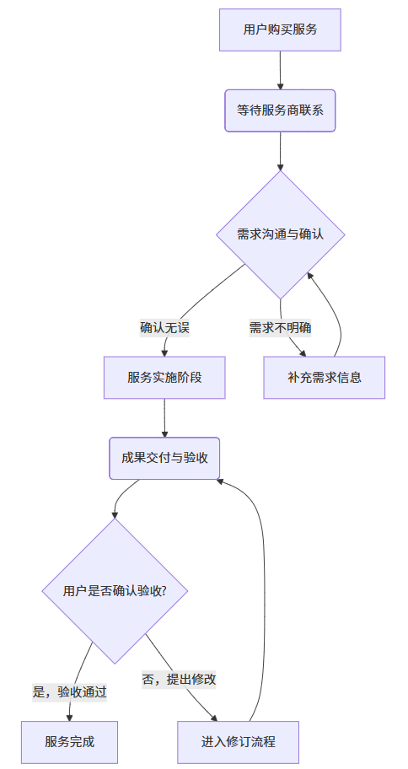
以下是每个阶段的具体说明：
步骤一：等待服务商联系 & 需求对接（预计时间：购买后1-2个工作日内）
1.购买成功： 您在云商店完成支付后，系统会自动生成订单。
2.服务商主动联系： 我们的服务团队将在 1-2个工作日内 通过您预留的【手机/邮箱】主动与您取得联系。请确保联系方式准确无误。
3.初次沟通： 我们将与您进行深入的需求沟通，可能通过电话、在线会议或问卷等形式。请准备好详细说明您的需求、期望和目标。

步骤二：需求确认与启动
1.需求确认函/合同： 基于沟通结果，我们将为您准备一份《需求确认函》或补充合同等形式，明确服务范围、时间节点、交付标准等。请您仔细审阅并确认。
2.项目启动： 在您书面、邮件通知等方式确认需求后，项目正式启动。我们会组建专属服务团队，并告知您项目负责人及联系方式。

步骤三：服务实施阶段
1.过程沟通： 在服务实施过程中，我们会根据项目计划，定期向您汇报进度，并可能在关键节点征求您的反馈（例如：设计稿确认、原型评审等）。
2.您的配合： 为确保项目顺利进行，请您在约定时间内及时提供必要的资料（如：企业Logo、文案、图片、服务器权限等）并给予反馈。

步骤四：成果交付与验收
1.交付成果： 服务完成后，我们将通过约定渠道（如：邮箱、云盘、项目管理系统等方式）向您提交最终交付成果。
2.验收测试： 请您根据之前确认的验收标准，对交付成果进行测试和审查。
3.确认验收：
验收通过： 请您在云商店订单页面点击“确认验收”或通过邮件书面确认。服务即完成。
需要修改： 如果成果与约定存在偏差，请在 【2个工作日】 内提出具体的、在合同、需求确认范围内的修改意见。我们将根据反馈进行修订，直至您满意并确认验收。

步骤五：服务完成
服务完结： 您在云商店订单页面点击“确认验收”后，本订单服务流程结束。

用户注意事项（必读）

信息准确： 请确保您在云商店预留的联系方式（手机、邮箱）准确有效，以免错过服务团队的重要通知。
资料准备： 请提前准备项目所需的相关资料，您的及时提供是保证项目按时交付的关键。
及时反馈： 在项目各评审节点，请务必在规定时间内给予明确反馈，任何延迟都可能影响整体项目进度。
沟通渠道： 为保证服务质量，请优先通过我们指定的官方沟通渠道（如：项目群、官方邮箱）进行沟通，所有重要决策均需留有记录。
范围变更： 如在服务过程中提出超出原定范围的新需求，双方需协商评估工作量，并可能产生额外费用。

